БАШКОРТОСТАН РЕСПУБЛИКАҺЫ РЕСПУБЛИКА БАШКОРТОСТАН
ЙӘРМӘКӘЙ РАЙОНЫ МУНИЦИПАЛЬ СОВЕТ СЕЛЬСКОГО ПОСЕЛЕНИЯ
РАЙОНЫНЫҢ ИҪКЕ СҮЛЛЕ АУЫЛ СТАРОСУЛЛИНСКИЙ СЕЛЬСОВЕТ
СОВЕТЫ АУЫЛ БИЛӘМӘҺЕ МУНИЦИПАЛЬНОГО РАЙОНА
СОВЕТЫ ЕРМЕКЕЕВСКИЙ РАЙОН
452195, Иҫке Сүлле аулы, Уҙәк урамы, 84 452195, с. Старые Сулли, ул. Центральная.84
тел. 2 – 63 – 73 тел. 2 – 63 –
ҠАРАР № 26 ПОСТАНОВЛЕНИЕ
17 ноябрь 2023 й. 17 ноября 2023 г.

О присвоении адреса объекту адресации
Руководствуясь Федеральным законом от 06.10.2003 № 131-ФЗ "Об общих принципах организации местного самоуправления в Российской Федерации", Федеральным законом от 28.12.2013 № 443-ФЗ "О федеральной информационной адресной системе и о внесении изменений в Федеральный закон "Об общих принципах организации местного самоуправления в Российской Федерации", Правилами присвоения, изменения и аннулирования адресов, утвержденными Постановлением Правительства Российской Федерации от 19.11.2014 № 1221, ПОСТАНОВЛЯЮ:

- Присвоить следующий адрес:

  - Земельному участку с условным номером 02:23:060101:ЗУ1 присвоить адрес: Российская Федерация, Республика Башкортостан, Ермекеевский муниципальный район, Сельское поселение Старосуллинский сельсовет, село Старые Сулли, улица Гагарина, земельный участок 140/1;

2. Контроль за исполнением настоящего Постановления оставляю за собой.

МЕЖЕВОЙ ПЛАН
Схема расположения земельных участков

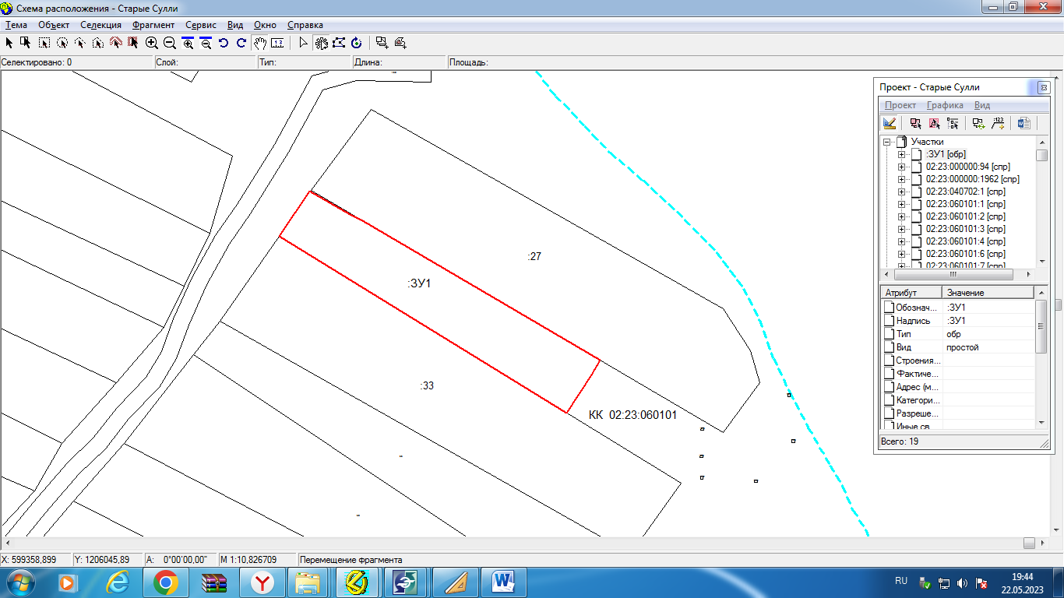
Условные обозначения:

 | – граница существующего участка, |  |  | – земельный участок, размеры которого не могут быть переданы в масштабе разделов графической части, образуемый земельный участок
 | – граница формируемого участка,
 | – граница кадастрового квартала, |  |  | – земельный участок, размеры которого не могут быть переданы в масштабе разделов графической части, имеющиеся в ЕГРН сведения о границе которого достаточны для определения ее положения на местности
 | – граница зоны с особыми условиями использования территорий
 | – граница территориальной зоны,
 | – граница муниципального образования, |  |  | – земельный участок, размеры которого не могут быть переданы в масштабе разделов графической части, имеющиеся в ЕГРН сведения о границе которого недостаточны для определения ее положения на местности
 | – граница населенного пункта,

